Wordpress挂载BTSnowball_Users教程
一、首先现在Wordpress根目录下建立/btsuser/目录将/BTSnowball_Users/目录下所有文件上传至该文件加下。然后将wordpress(4.1)的/BTSUHand/整体上传到wordpress根目录下
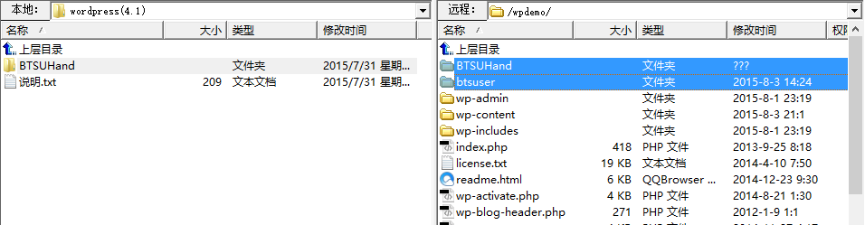
二、为BTSnowball_Users建立一个空数据库
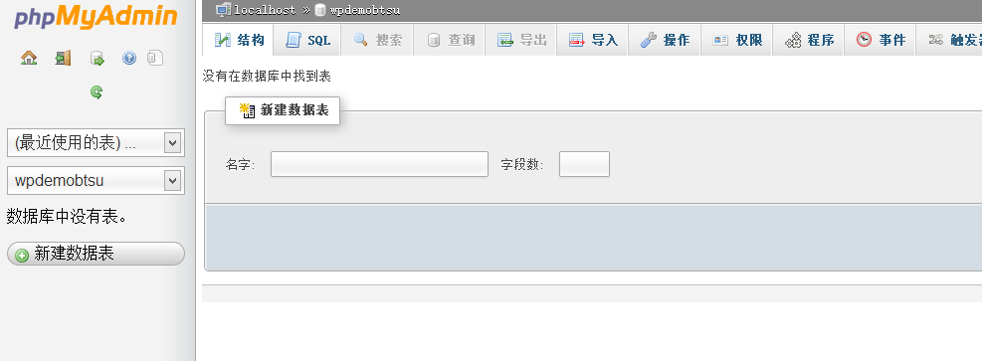
- 配置/btsuser/config/Web_Config.php文件。
注意：如果SMTP不配置用户将收不到衍生账户的密码！只能进行密码取回操作
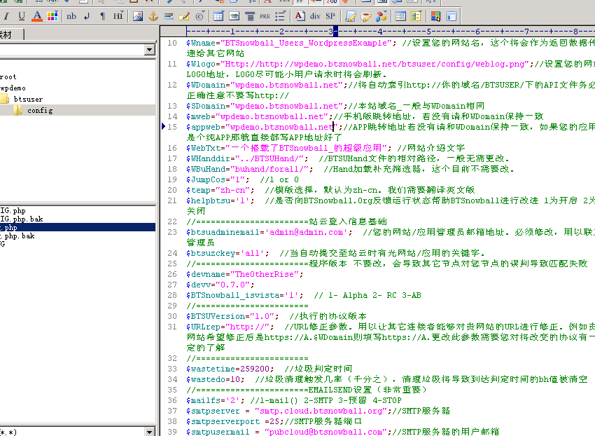
四、配置/btsuser/config/MYSQL_CONFIG.php文件。
注意：这里对应的是BTSnowball_Users的数据库
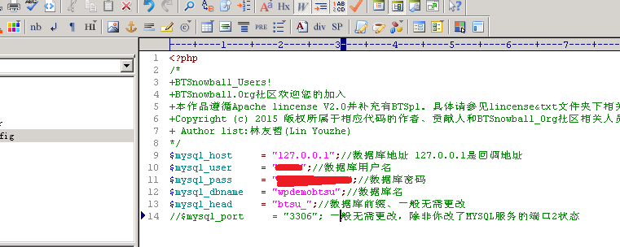
五、执行/btsuser/install/
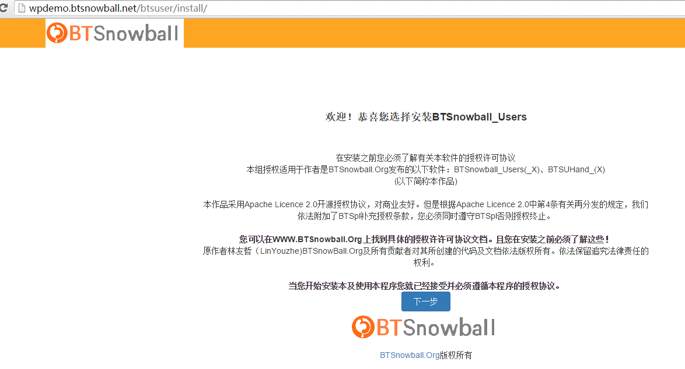
- 执行完成后准备配置BTSUHand程序
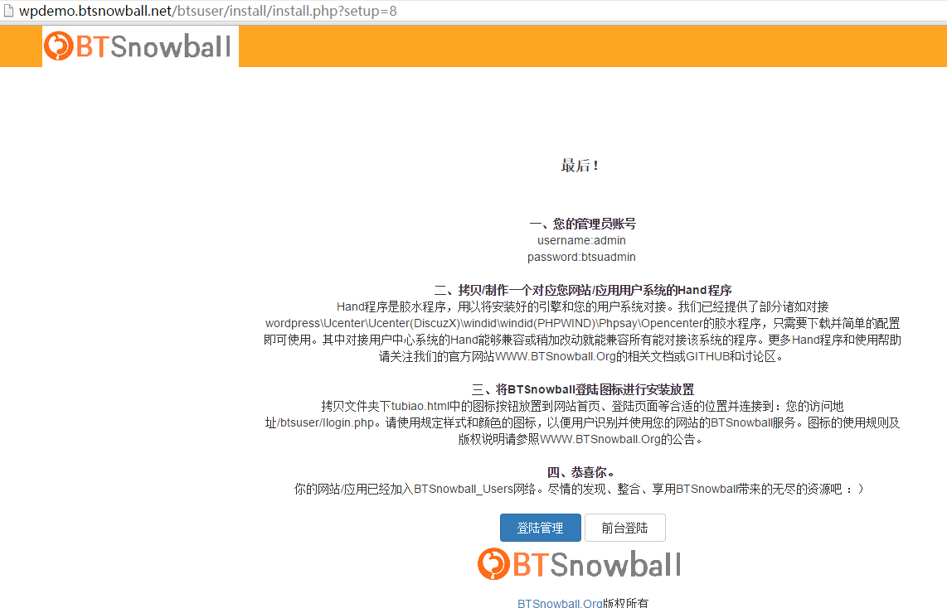
七、配置/BTSUHand/config/handconfig.php文件
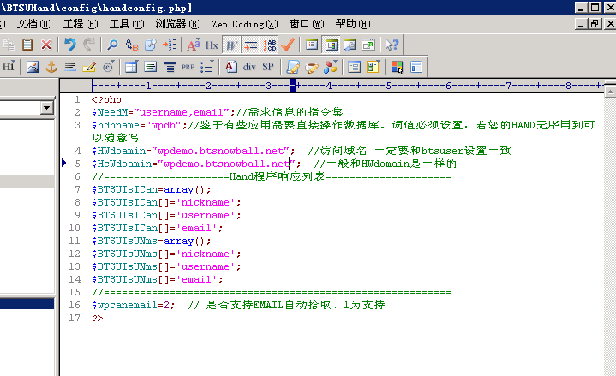
八、配置/BTSUHand/config/MySQL_config.php文件
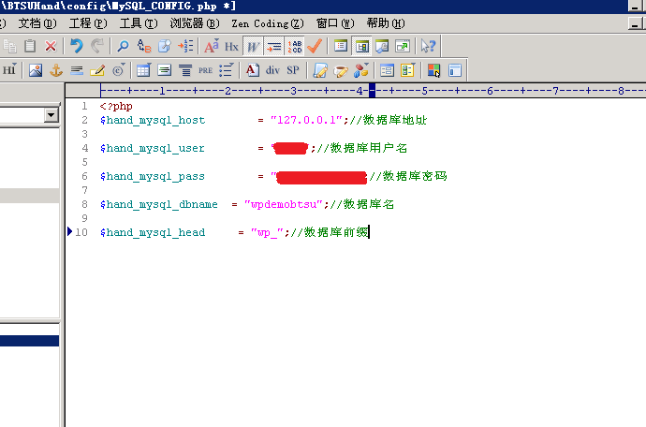
- 一切皆已完成！
OK我们现在试试。我们输入一个在discuzdemo站上的用户名并指定该站点的地址
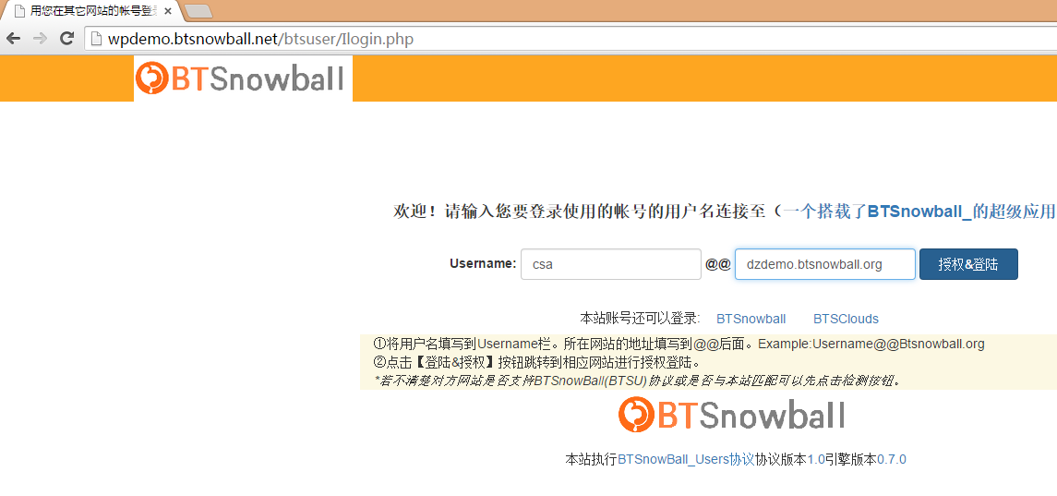
十、授权登陆
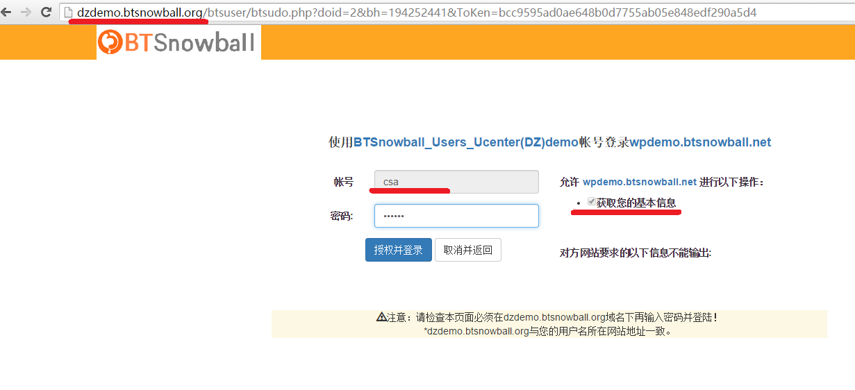
十一、衍生账户的敏感信息（默认是密码）发到了用户的邮箱中
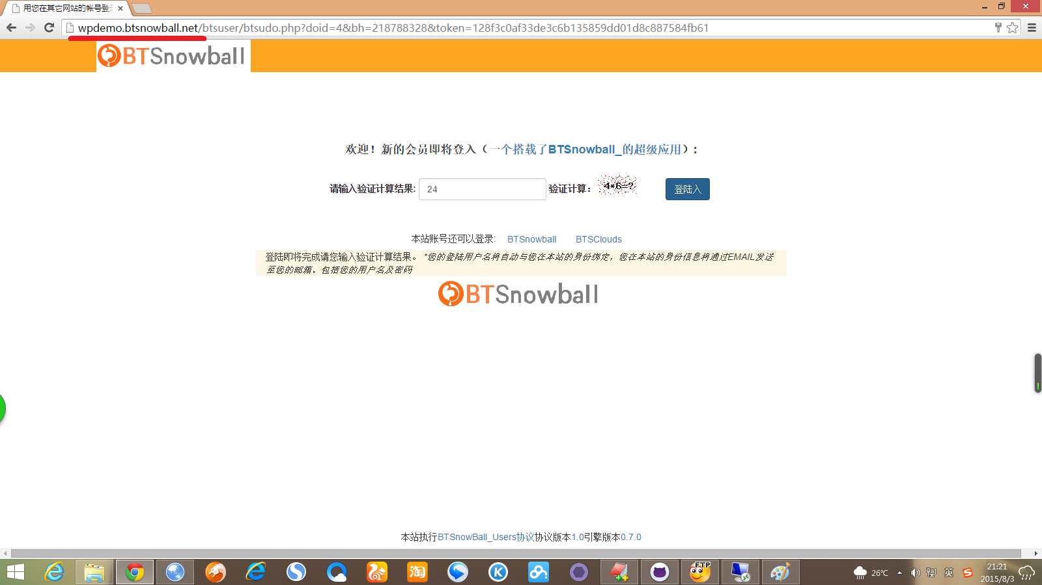
十二、一个账户就这样完美的衍生并关联了
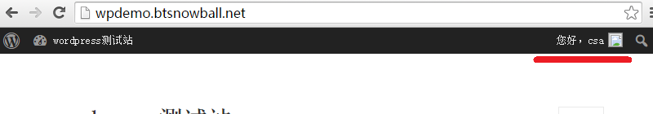
与OpenID&OAuth协议不同的是，使用BTSnowball_User协议得到的并非是一个令牌或一串代号，每一次都衍生了一个货真价实的独立用户，并且继承着用户最熟悉的邮箱和最熟悉的用户名名并绑定了若干用户信任的网络关系。BTSnowball_Users是对等S2S的,由BTSnowball_Users协议衍生出来的账户对应着一个由一群网站共同维护的用户。
至于视频和白话详述文档，我们正在制作中。

